Kochani, dziś jest dzień jeża! W zależności od tego, co nam w duszy gra, można tę uroczystość wykorzystać jako inspirację do wykonania jeża. Jest to szczególny dzień, dlatego uważam, że jeż to ciekawy zwierz! Poniżej zamieszczam zdjęcia, którymi możecie się zainspirować. Do dzieł
Witam Was moi mili w poniedziałkowe popołudnie  Dziś chciałabym zaproponować Wam gre, "Kółko i krzyżyk".
Gra rozgrywana jest przez dwóch graczy, najczęściej na kartce papieru w kratkę. Dlatego zaproście kogoś z rodziny do zabawy. Możecie też zagrać online (link poniżej). Powodzenia! https://www.gry.pl/gra/koko-i-krzyzyk-tryb-podstawowy
Halo, halo! Witam Was! Czas najwyższy na trochę ruchu, a jak wiadomo ruch to zdrowie. ćwiczyć możecie w domu.
Wystarczy wejść na stronę poniżej, wylosować kartę i wykonać ćwiczenie. Spróbujcie koniecznie - polecam! Pozdrawiam serdecznie https://wordwall.net/pl/resource/1514174/wf-3/wf
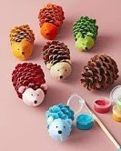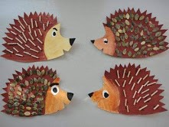
3
załączników
FB_IMG_1605456309006.jpg

12
K
FB_IMG_1605456303641.jpg

31
K
FB_IMG_1605456296259.jpg

16K
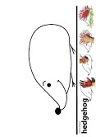

<
>
15
2020 17:11
Dzien dobry!  kochani, dzis wykonamy Wazon z butelki plastkiowej. Na pewno każdy z Was ma w domu butelke, farby, nożyczki, klej, sznurek i welnę. Co trzeba zrobić: Na pewno musicie upewnić się, że butelki są czyste.
Następnie odetnijcie górę butelki. Brzegi butelki najlepiej jest zabezpieczyć taśmą, abyście nie zrobili sobie krzywdy. Teraz następuje moment dekorowania wazonu. Możecie to zrobić na wiele sposobów. Może to być wazon pomalowany i udekorowany farbą. Można także wazon owinąć sznurkiem albo wełną. Poniżej zamieszczam zdjęcia do wglądu znalezione na stronie handmadebase.pl, pinterest.com i stylowi.pl Pozdrawiam
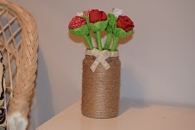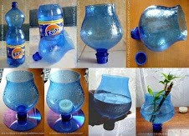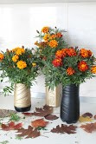
[
Ukryto cytowany tekst
]
4
załączników
4
aa8c12e97c792e16af7c7aad8aec
0
cf.jpg

37
K
stylowi_pl_diy-zrob-to-sam_
16982594
.jpg

88
K
vaza-iz-plastikovoj-butylki-
20
.jpg

116
K
vaza-iz-plastikovoj-butylki11.
jpg

80K
